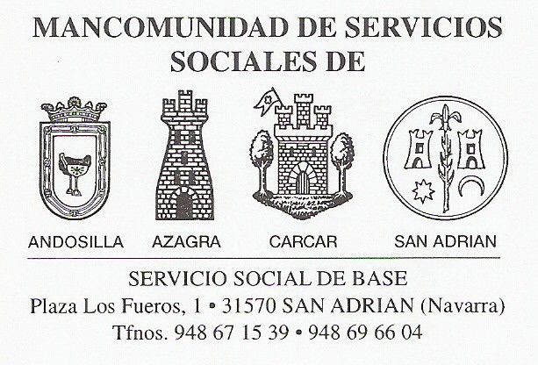

MEDIDAS DE PREVENCION EN RELACION AL CORONAVIRUS

QUEDA SUSPENDIDA LA ATENCION AL PUBLICO PRESENCIAL EN LA MACOMUNIDAD DE SERVICIOS SOCIALES.

TODA LA ATENCION SE REALIZARA POR LOS PROFESIONALES DE LOS SERVICIOS SOCIALES A TRAVÉS DEL TELEFONO Y CORREO ELECTRONICO

Si usted tiene una cita con cualquier técnico de esta Mancomunidad será ese profesional quien se pondrá en contacto con usted. Cualquier consulta la pueden realizar en los siguientes teléfonos
- 948671539
- 948696604
- 946696678
O vía e-mail en la siguiente dirección administracion@ssociales.com

